Gustavo Cordeiro Libel
Igor Pardal Latini

Aprendizado Simbólico com ID3

1) Qual conhecimento o ID3 proporcionou que era desconhecido antes de sua execução?

O ID3 proporcionou o conhecimento da relação entre o padrão de cores das frutas e a energia fornecida por ela.

2) Construa um arquivo .arff a partir do dataset fornecido pelo professor. Copie aqui o cabeçalho do arquivo .arff utilizado para treinamento no WEKA (definição dos atributos e da classe de saída).

- Dataset de treinamento:
@relation frutaEnergia.symbolic.training

@attribute c0={K,W}
@attribute c1={R,G,B}
@attribute c2={R,G,B}
@attribute c3={R,G,B}
@attribute c4={K,W}
@attribute e={0,2,4}

- Dataset de teste:
@relation frutaEnergia.symbolic

@attribute c0={K,W}
@attribute c1={R,G,B}
@attribute c2={R,G,B}
@attribute c3={R,G,B}
@attribute c4={K,W}
@attribute e={0,2,4}

3) Qual o tamanho do arquivo de treinamento (quantas instâncias)?

O arquivo de treinamento tem 900 instâncias.

4) Qual o número de instâncias por classe?

C0 (K=453, W=447)
C1 (R=295, G=298, B=307)
C2 (R=297, G=307, B=306)
C3 (R=299, G=263, B=338)
C4 (K=466, W=434)
e (0=276, 2=512, 4=112)

5) Qual o valor de entropia para o dataset datasetFrutasEnergia-training.arff em relação aos valores possíveis para a classe de saída E={0,2,4}? Qual a interpretação que você dá ao valor obtido?

A entropia pode ser calculada por:
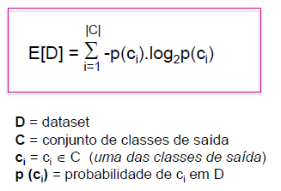

A probabilidade de cada classe de saída é:
Energia = 0 → 276/900
Energia = 2 → 512/900
Energia = 4 → 112/900

Com isso, a entropia do dataset é 1,36 BIT. É um valor alto de entropia (visto que o máximo para três classes é 1,585). Isso indica que os dados estão bem distribuídos (há grande desordem, incerteza).

6) Qual foi a árvore de decisão gerada pelo algoritmo? Copie e cole aqui.

c1= = R
| c3= = R
| | c2= = R: 4
| | c2= = G: 2
| | c2= = B: 2
| c3= = G
| | c2= = R: 2
| | c2= = G: 2
| | c2= = B: 0
| c3= = B
| | c2= = R: 2
| | c2= = G: 4
| | c2= = B: 2
c1= = G
| c0= = K
| | c3= = R
| | | c2= = R: 2
| | | c2= = G: 2
| | | c2= = B: 0
| | c3= = G
| | | c2= = R: 2
| | | c2= = G: 4
| | | c2= = B: 2
| | c3= = B
| | | c2= = R: 0
| | | c2= = G: 2
| | | c2= = B: 2
| c0= = W: 0
c1= = B
| c2= = R
| | c3= = R: 2
| | c3= = G: 0
| | c3= = B: 2
| c2= = G
| | c3= = R: 0
| | c3= = G: 2
| | c3= = B: 2
| c2= = B
| | c3= = R: 2
| | c3= = G: 2
| | c3= = B: 4

7) Todos os atributos do arquivo .arff foram utilizados pelo ID3 na geração da árvore de decisão? Caso não, quais ficaram de fora?

Não. O atributo c4 (cor 4) não foi usado na geração da árvore de decisão.

8) Para o ramo c1 = B e c2 = R, explique, por meio de cálculo de entropia, o porquê de o ID3 ter escolhido o atributo c3 como sendo o próximo em vez do c4.

Utilizando a fórmula:
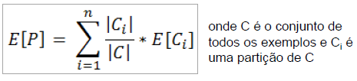

Obteve-se os seguintes resultados:

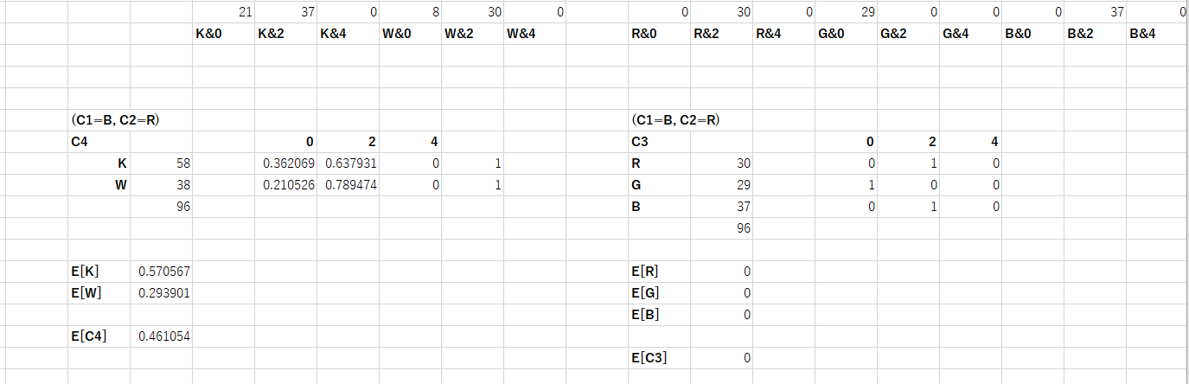

A entropia calculada para c3 foi 0, enquanto que para c4 foi 0,461054.

Assim, como a entropia usando o atributo c3 é menor (menos incerteza) do que usando o atributo c4, então o ID3 escolheu c3 para ser o próximo.

9) Para o ramo c1 = B, c2 = R e c3 = R, explique porque o ID3 não necessitou incluir mais atributos no ramo.

Como pode ser visto na tabela da questão anterior, c3 = R já classifica todas as instâncias (todas que tem c1 = B, c2 =R e c3 = R tem energia igual a 2), ou seja, a entropia é igual a 0. Assim, não é necessário incluir mais atributos no ramo.

10) Defina o arquivo datasetFrutasEnergia-test.arff (opção supplied test set) como sendo de teste para o modelo aprendido anteriormente. Analise o desempenho do modelo para os exemplos contidos em datasetFrutasEnergia-test.arff com base nas medidas abaixo, explicando o significado e contextualizando-as para a tarefa em questão:

a) matriz de confusão: A matriz de confusão é uma tabela que mostra o número de exemplos classificados correta/incorretamente por classe.

=== Confusion Matrix ===
a b c <-- classified as
13 0 2 | a = 0
3 25 3 | b = 2
0 1 3 | c = 4
Através da tabela, percebe-se que houve dois casos de frutas de energia = 0 ser classificada como energia = 4, 3 casos de frutas de energia = 2 ser classificada como energia = 0, 3 casos de frutas de energia =2 serem classificadas como energia = 4 e 1 caso de uma fruta de energia = 4 ser classificada como energia = 2.

b) para cada classe

=== Detailed Accuracy By Class ===

TP Rate FP Rate Precision Recall F-Measure MCC ROC Area PRC Area Class
0,867 0,086 0,813 0,867 0,839 0,767 0,890 0,744 0
0,806 0,053 0,962 0,806 0,877 0,732 0,877 0,895 2
0,750 0,109 0,375 0,750 0,500 0,475 0,821 0,301 4
0,820 0,067 0,870 0,820 0,835 0,722 0,876 0,803
A última linha é “Weighted Avg.”

i) TP rate: “True positives”, aqueles exemplos classificados corretamente, ou seja, classificados na categoria que realmente pertencem.

ii) FP rate: “False positives”, aqueles exemplos que, para uma determinada classe, foram classificados erroneamente como ela.

iii) precision: Dada uma classe, é o número de exemplos corretamente classificados sobre o total de exemplos classificados como sendo daquela classe. Assim, é a relação entre o número de “true positives” e a soma entre “true positives” e “false positives” para determinada classe.

iv) recall: Dada uma classe, é o número de exemplos corretamente classificados sobre o total de exemplos existentes no arquivo de entrada para aquela classe. Assim, é a relação entre o número de “true positives” e a soma entre “true positives” e “false negatives” para determinada classe.

v) f-measure: média harmônica entre precision e recall. Serve para permitir uma comparação mais direta de diferentes classificadores através de uma única medida. Assim, é igual a duas vezes a precision vezes o recall, divididos por precision vezes recall.

11) Baseando-se nos resultados acima, qual(is) medida(s) indica(m) a probabilidade de o personagem morrer por engano (comer uma furta venenosa por engano) ao utilizar o modelo aprendido? Explique.

A medida de Recall da classe energia = 0 pode ser usada para indicar a probabilidade de o personagem morrer por engano. A probabilidade seria 1-Recall (da classe energia = 0), pois esse valor indica a porcentagem de frutas com energia = 0 classificadas de forma errada.

